### ВЗРЫВООПАСНЫЕ ПРЕДМЕТЫ

Под взрывоопасными предметами следует понимать любые устройства, средства, подозрительные предметы, которые способны при определенных условиях воздействия на них взрываться.

**К взрывоопасным предметам относятся:**

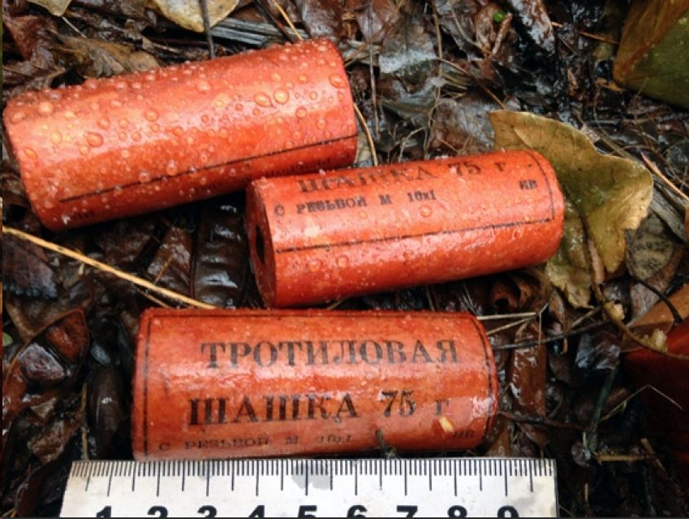   **Взрывчатые вещества** – химические соединения или смеси, способные под влиянием определенных внешних воздействий (нагревание, удар, трение, взрыв другого ВВ) к быстрому самораспространяющемуся химическому превращению с выделением большого количества энергии и образованием газов.

Для взрывчатых веществ характерны два режима химического превращения – детонация и горение.

Детонация – распространение со сверхзвуковой скоростью зоны быстрой реакции в результате передачи энергии посредством ударной волны. Материалы, находящиеся в контакте с зарядом детонирующего ВВ, сильно деформируются и дробятся (местное или бризантное действие взрыва), а образующиеся газообразные продукты при расширении перемещают их на значительное расстояние (фугасное действие).

Горение – физико-химический процесс, при котором превращение вещества сопровождается интенсивным выделением энергии, тепло– и массообменом с окружающей средой.

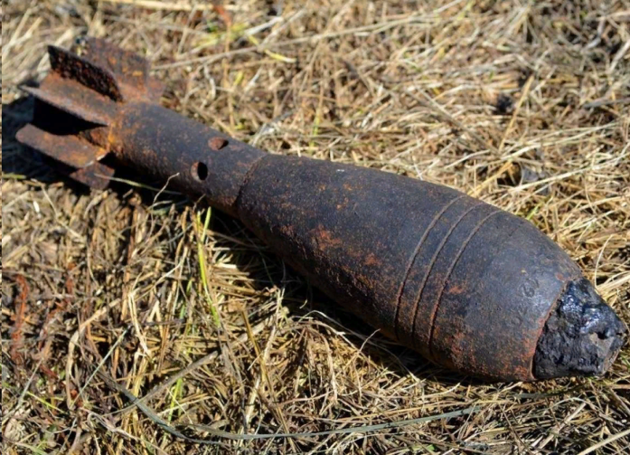**Боеприпасы** – изделия военной техники одноразового применения, предназначенные для поражения живой силы противника.

**К боеприпасам относятся:**

   – боевые части ракет;

   – авиационные бомбы;

   – артиллерийские боеприпасы (снаряды, мины, выстрелы);

   – инженерные боеприпасы (противотанковые и противопехотные мины);

   – ручные гранаты;

   – стрелковые боеприпасы (патроны к пистолетам, карабинам, автоматам, пулеметам).

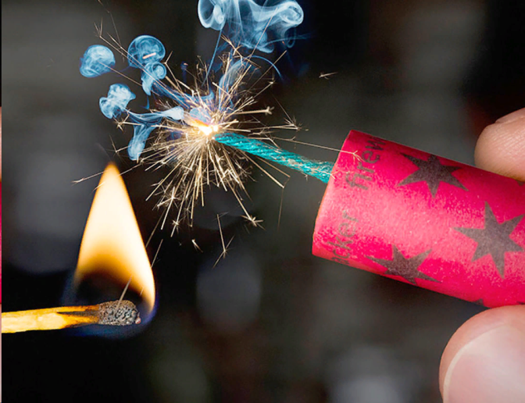**Пиротехнические средства:**

* патроны (сигнальные, осветительные, имитационные, специальные);
* взрывпакеты;
* ракеты (осветительные, сигнальные);
* гранаты (дымовые, светозвуковые);
* дымовые шашки;
* фальшвейеры.

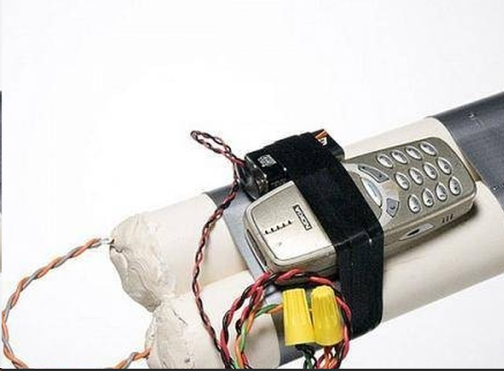**Самодельные взрывные устройства** – это устройства, в которых применен хотя бы один из элементов конструкции самодельного изготовления: самодельные мины-ловушки; мины сюрпризы, имитирующие предметы домашнего обихода или вещи, привлекающие внимание.

   Основная причина несчастных случаев – грубое нарушение элементарных правил безопасности при обращении с взрывоопасными предметами (например, попытки разобрать их и извлечь взрывчатое вещество и взрыватели, сжигание боеприпасов на костре, нанесение ударов, сдвигание и перенос боеприпасов на другое место).

***Запомните, при обнаружении взрывоопасного предмета (ВОП) или подозрительного предмета неизвестного происхождения:***

***Запрещается:***

1. ***Брать его в руки; – сдвигать с места; разряжать, бросать или ударять по нему; приносить домой, в лагерь и другие места, где он может попасть в руки детям и посторонним.***
2. ***Необходимо прекратить все виды работ в районе обнаружения ВОП.  
      3. Обозначить место обнаружения шестом с опознавательным знаком (куском материи, бинта и др.).***
3. ***Сообщить в ближайший военный комиссариат, отдел внутренних дел или сельскую администрацию о находке.***

**Помните! Разминированием, обезвреживанием или уничтожением взрывоопасных предметов занимаются только подготовленные специалисты-саперы, допущенные к этому виду работ.**